**TC**

**BİLECİK ŞEYH EDEBALİ ÜNİVERSİTESİ**

BM302 YAZILIM MÜHENDİSLİĞİ DERSİ PROJE ÖDEVİ

1.ARA RAPORU

Murat ÇATMALI

35050142448

7 nolu Grup

|  |  |  |  |
| --- | --- | --- | --- |
| Öğrenci Adı | Okul No | Mail | Telefon |
| Murat ÇATMALI | 35050142448 | catmalimurat@gmail.com | 05074438454 |
| Mesut BEŞTAŞ |  | mesutunadresi@gmail.com | 05335270449 |
| Meryem ÖZCAN |  |  |  |
| Vedat ÖZCAN |  |  |  |
| Suat GENÇOL |  |  |  |

Nisan 2021

Projemiz çalışma takvimimizde belirtildiği gibi;

Çalışma gruplarının belirlenmesi, ürün, rol dağılımı, yazılım spesifikasyonu süreçleri tamamlanmıştır. Bunun yanında yazım tasarlama ve geliştirme süreçleri devam etmektedir.

Spesifikasyon: Bilecik Şeyh Edebali Üniversitesi mezun öğrencilerinin Cv oluşturacağı bir mezun kariyer sitesi oluşturmak.

Tasarım ve Uygulama: Github hakkında bilgi edinilmiş, Visual Studio programıyla bağlantısı sağlanmış, Css ile web sitesi şablonu geliştirilmiştir. Mssql ile veritabanı tasarımı ve gerekli güncelleme işlemleri devam etmektedir. Öğrencinin sisteme üye olması için gerekli olan sayfa tasarımı ve C# ile kodlanma işlemleri devam etmektedir.

# Proje Github adresi: [catmalimurat](https://github.com/catmalimurat)/[CvProje](https://github.com/catmalimurat/CvProje)

Github içerisinde Visual Studio ile hazırlanmış web sitesi, Mssql ile hazırlanmış veritabanı KariyerDb.bak dosyası ve proje raporları bulunmaktadır.

Projemiz plan odaklı süreçler kapsamında hazırlanmasına çalışılmaktadır. Değişen Müşteri(Öğretmen) ihtiyaçları olursa çevik süreçlerden de faydalanılacaktır.

Artırımlı geliştirme süreçlerinden faydalanarak Müşteri(Öğretmen) geribildirimleri ile versiyonların kullanılabilirliğine göre düzeltmeler yapılacaktır.

Projenin hazırlanmasında grup üyeleriyle iletişime geçmek için mail ve zoom ortamları kullanılmıştır.

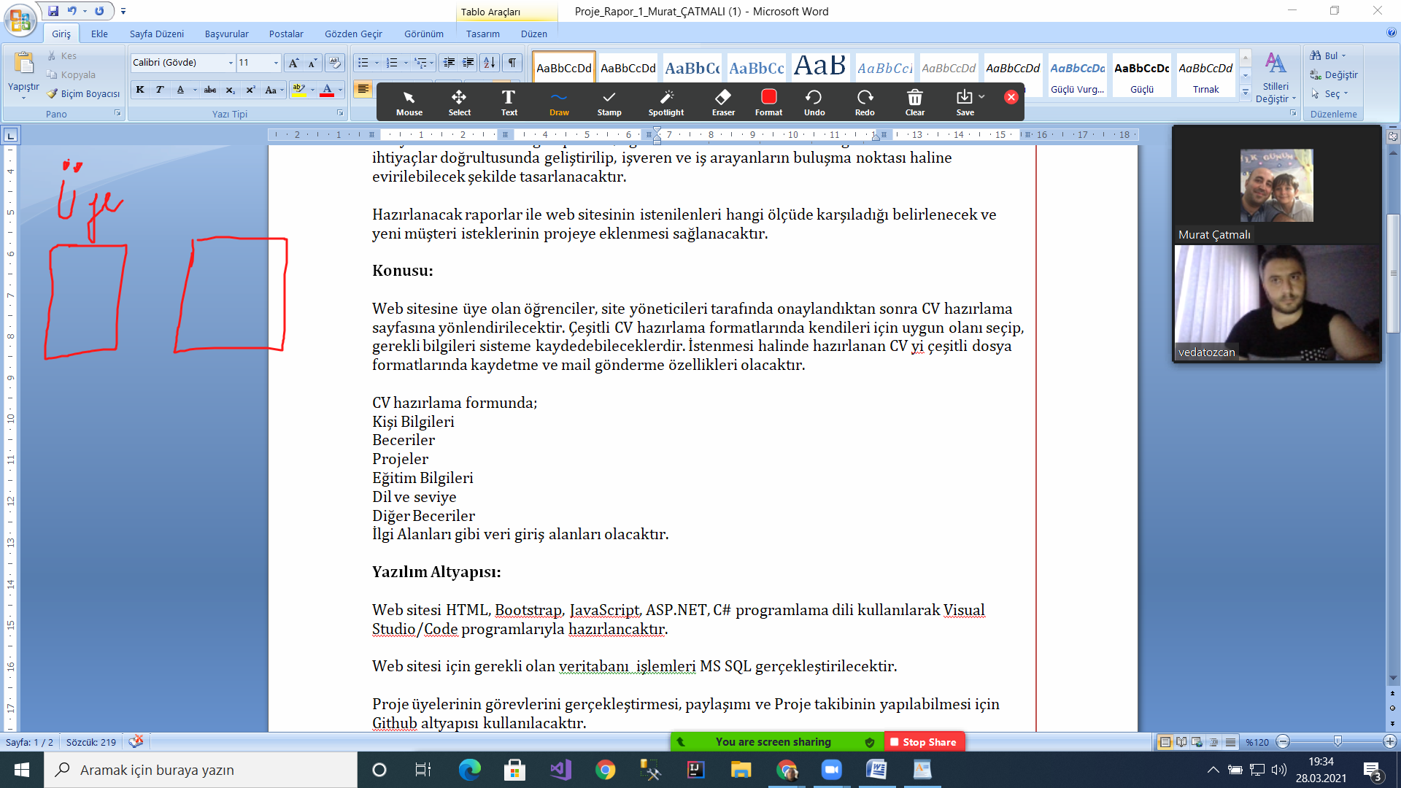

Veritabanı Yapısı:



Öğrenci Kayıt Sayfası

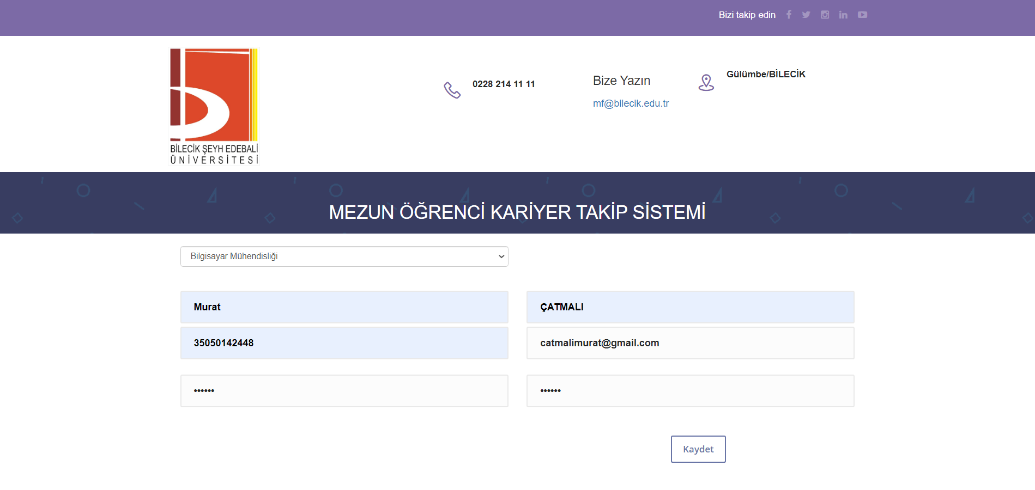

Kayıt Onay Sayfası

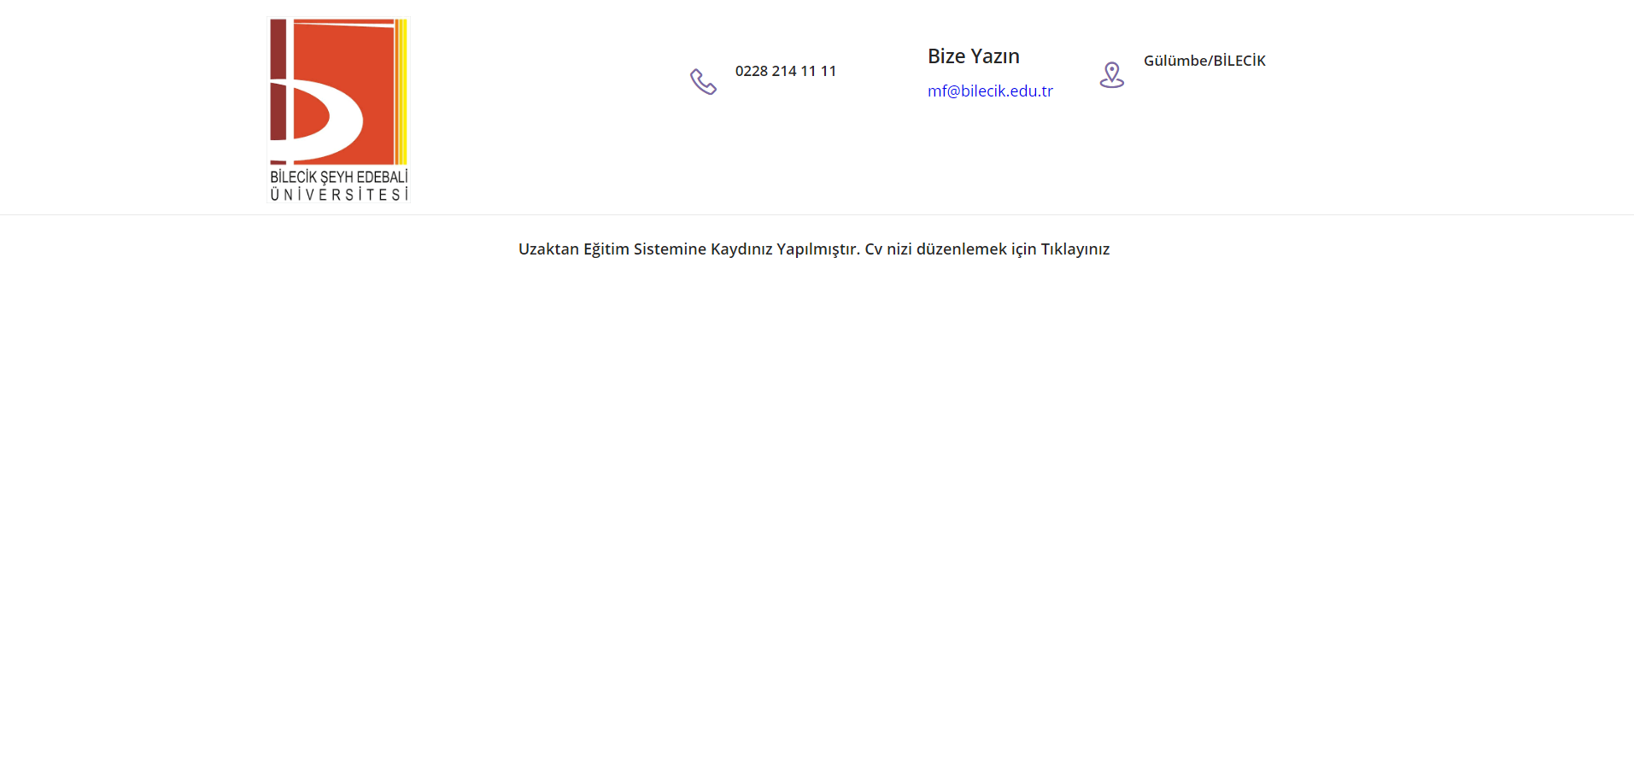

Öğrenci Bilgilerinin Mssql veritabanı Kayıt Kodları(ASP.Net, C#)

string ad = Request.QueryString["adtxt"];

string soyad = Request.QueryString["soyadtxt"];

string email = Request.QueryString["emailtxt"];

string tc = Request.QueryString["tctxt"];

string sfr = Request.QueryString["sfr"];

string bolum = Request.QueryString["bolum"];

DbCRUD dbcrud = new DbCRUD();

dbcrud.baglanti.Open();

SqlCommand komut = new SqlCommand("INSERT INTO TblOgrenciler (O_Tc_Kimlik,O_Ad,O_Soyad,O_Sifre,[O_E-mail],O_Bolum) values (@p1,@p2,@p3,@p4,@p5,@p6)", dbcrud.baglanti);

komut.Parameters.AddWithValue("@p1", tc);

komut.Parameters.AddWithValue("@p2", ad);

komut.Parameters.AddWithValue("@p3", soyad);

komut.Parameters.AddWithValue("@p4", sfr);

komut.Parameters.AddWithValue("@p5", email);

komut.Parameters.AddWithValue("@p6", bolum);

komut.ExecuteNonQuery();

dbcrud.baglanti.Close();

sonuc.InnerHtml = "Uzaktan Eğitim Sistemine Kaydınız Yapılmıştır. Cv nizi düzenlemek için Tıklayınız";